Zapomenuté heslo

Vygenerování nového hesla v online katalogu
- Na stránce s přihlašovacím formulářem klikněte na odkaz „Zapomněli jste heslo?“, který je umístěn pod polem pro zadání hesla.
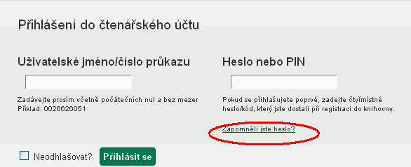
- Vyplňte buď uživatelské jméno nebo číslo průkazu. Pozor:
  - Pokud jste si dosud nevytvořili uživatelské jméno a přihlašovali jste se číslem průkazu, vyplňte pole „Číslo průkazu“.
  - Pokud jste si dříve vytvořili uživatelské jméno, vyplňte pole „Uživatelské jméno“ (nelze použít číslo průkazu.)
- Některé knihovny vyžadují při žádosti o nové heslo vyplnění e-mailu - v tom případě se zobrazí pole „E-mailová adresa spojená s kontem“. Do něj doplňte e-mailovou adresu, kterou jste zadali ve svém čtenářském kontě nebo zadali při přihlášení do knihovny aklikněte na tlačítko potvrdit.
- Poté bude na zadanou e-mailovou adresu doručena zpráva s pokyny pro změnu hesla. Pozor: Doručení e-mailové zprávy může trvat i několik minut v závislosti na nastavení knihovny
- Knikněte na odkaz uvedený v e-mailu (nebo jej zkopírujte do adresního řádku prohlížeče). Otevře se okno s formulářem pro přenastavení hesla
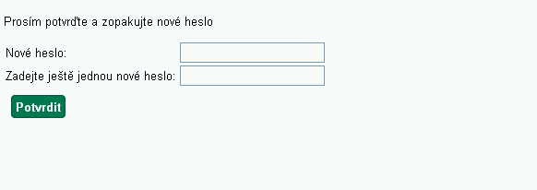
- Ve formuláři vyplňte nové heslo a zopakujte jej na dalším řádku pro vyloučení chyb a klikněte na tlačítko „Potvrdit“. Poté se můžete přihlásit do svého čtenářského konta.
Pozor: Heslo musí obsahovat písmena i čísla a musí být dlouhé alespoň 7 znaků.

Další možnosti změny hesla
O změnu hesla (vygenerování dočasného hesla) můžete také požádat personál při návštěvě knihovny.

Mohlo by Vás také zajímat
- První přihlášení
- Přihlášení do čtenářského účtu
- Změna hesla
- Zapomenuté nebo nové heslo
- Změna přihlašovacího jména
- Změna e-mailu
- Změna adresy
- Ukládání historie
- Nastavení vyhledávání
- Zprávy
- Prodloužení výpůjček
- Zadání rezervace
- Rezervace čísla časopisu
- Správa rezervací
- Pokuty a zpozdné
- Bezhotovostní platby (Knihovna Jabok)
Byla pro Vás tato nápověda užitečná? Pokud máte nějaké náměty nebo připomínky, napište nám

